**ИЗУЧЕНИЕ СВОЙСТВ ЭЛЕМЕНТОВ ГРАФИЧЕСКОГО ИНТЕРФЕЙСА**

Часть 1. Изучение компонентов интерфейса

**Задание 1. Программа «Кнопка»**

На форме создаются две кнопки, щелчок указателя мыши на ко­торых открывает надпись на форме или удаляет надпись с формы.

* Создайте новый проект.
* В строке заголовка формы укажите название окна проекта. Для этого в **Инспекторе объектов,** в свойстве ***Text*** для формы, запишите: **Кнопка.**
* На **Панели элементов** в разделе **Стандартные элемен­ты управления** выберите компонент ***Button*** и щелкните в любом месте формы. При этом на форме появится кнопка, и в **Инспекторе объектов** будут отображаться ее свойства. В свойстве ***Text*** для кнопки запишите: **Кнопка 1.** Аналогич­ным образом добавьте вторую кнопку, а подпись на этой кнопке запишите: **Кнопка 2**. Настройте свойство ***Font*** для этих кнопок, увеличив размер шрифта **14** пт.

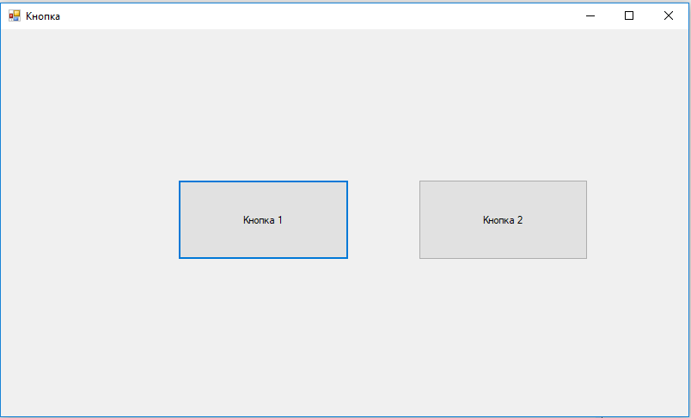

Интерфейс приложения

* На **Панели элементов** в разделе **Стандартные эле­менты управления** выберите компонент ***Label.*** Щелкните на поле формы, и на нем появится объект ***Label,*** а **Ин­спектор объектов** отобразит его свойства. Свойство ***Visible*** (видимый) для объекта ***Label 1*** надо установить в ***False*** (ложь). Это значит, что текст не будет видимым. В свой­стве ***Text*** запишите: **«Привет!»** Выберите параметры для шрифта с помощью свойства ***Font*** (шрифт) и ***Fore Color*** (цвет текста).

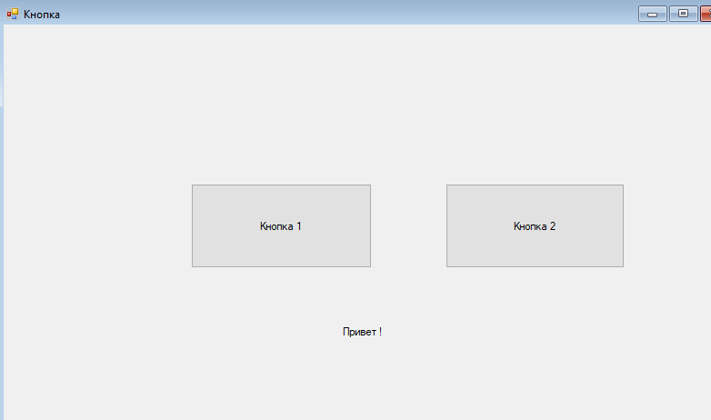

Настройка свойств компонентов на форме

* Запустите проект. Убедитесь, что в окне програм­мы есть только кнопки. Закройте окно про­граммы.

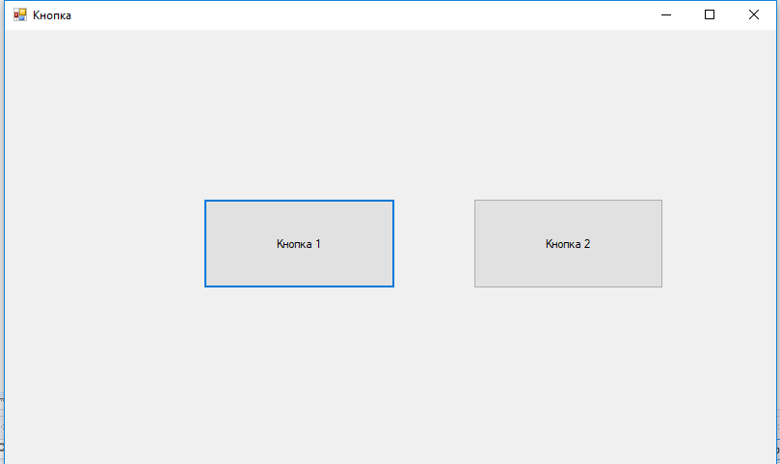

Первый запуск формы

* Для того чтобы при щелчке на кнопке появлялась надпись «Привет!», напишите код, обрабатывающий со­бытие «щелчок на кнопке». Двойным щелчком левой кнопкой мыши щелкните по элементу **Кнопка 1.** При этом откроется программная часть проекта, в которой добавилась следующая запись.

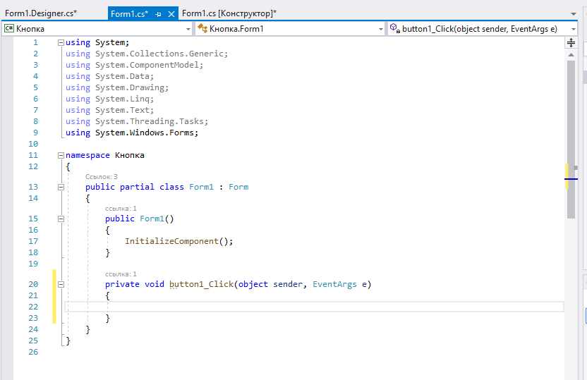

Заготовка процедуры обработки события *Click*

Это заготовка процедуры обработки события ***Click*** (щелчок).

* Между фигурными скобками запишите текст про­цедуры, состоящий из оператора:

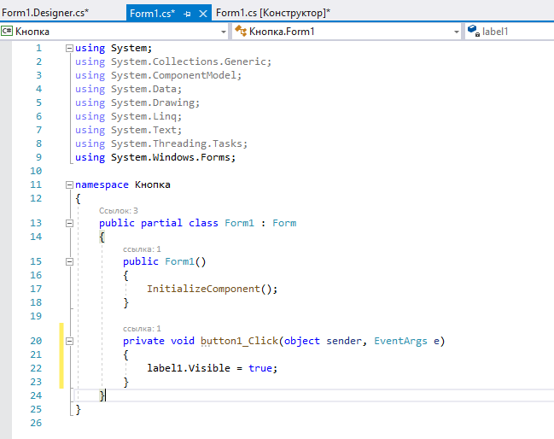

Текст процедуры

Этот оператор присваивает свойству ***Visible*** (видимый) метки ***Label 1,*** находящейся на форме ***Form 1***, значение ***True*** (истина).

* Запустите программу и убедитесь, что она работает.

**Самостоятельное задание № 1**

Напишите событие ***On Click*** для второй кнопки, позволяющее скрывать надпись на форме. Сделайте так, чтобы щелчок на второй кнопке не только удалял надпись «Привет!», но и отображал какую-либо другую надпись (например: «Пока!») другим цветом.

**Задание 2.** Напишите программу «Щелчок на кноп­ке». При щелчке по различным кнопкам на форме в спе­циальном окне появляется соответствующий текст вы­бранного цвета.

* Создайте новый проект.
* Встроке заголовка формы укажите название окна проекта. Для этого в **Инспекторе объектов,** в свойстве ***Text*** для формы, запишите: **Щелчок.**
* На **Панели элементов** в разделе **Контейнеры** выбе­рите компонент ***Panel*** и щелкните в любом месте формы.

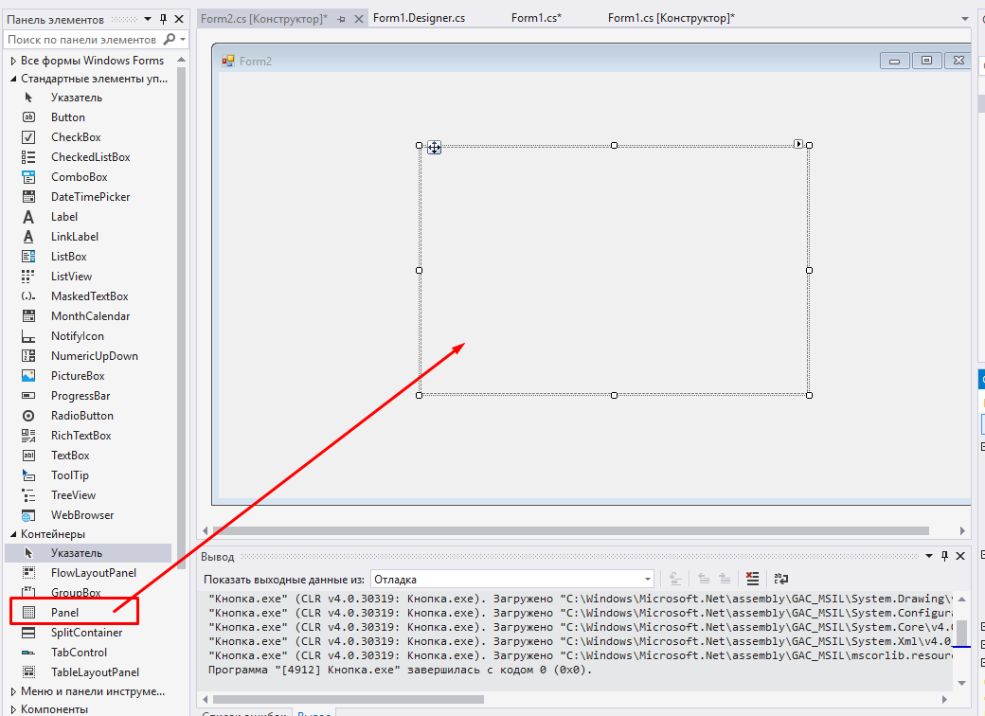

Размещение панели на форме

* На **Панели элементов** в разделе **Стандартные эле­менты управления** выберите компонент ***Button*** и раз­местите в панели четыре кнопки, в свойстве ***Text*** для этих кнопок запишите: **Кнопка 1, Кнопка 2, Кнопка 3, Кнопка 4.** В свойстве ***Cursor*** (курсор) для каждой кнопки выберите из списка значение: ***Hand.*** Тогда при наведении курсора на кнопку он приобретет вид ладошки. Настрой­те свойство ***Font*** для этих кнопок, увеличив размер шриф­та до **14** пт и сделав шрифт полужирным (рис. 39).

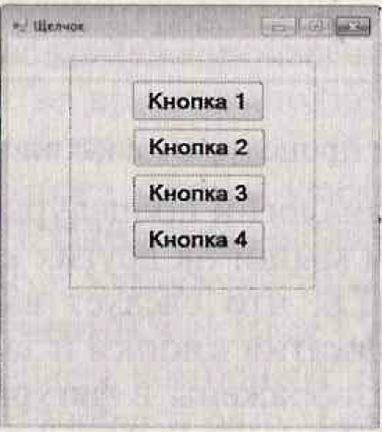

Интерфейс приложения

* Под панелью с кнопками вставьте компонент ***Text Box.*** Настройте свойство ***Font*** для этих кнопок, увеличив размер шрифта до **14** пт.

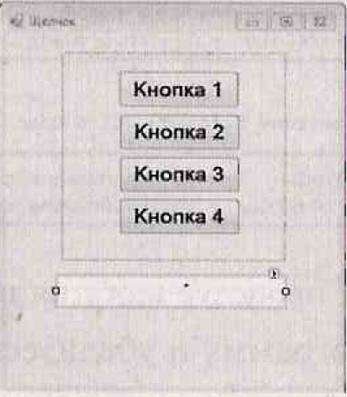

Размещение ***Text Box*** на форме

* Для того чтобы при щелчке на кнопке появлялась надпись «Привет!», напишите код, обрабатывающий со­бытие «щелчок на кнопке». Теперь сделайте так, чтобы при щелчке на кнопках, в окне ***Text Box 1*** появлялся текст: «Щелчок на кнопке 1», «Щелчок на кнопке 2», «Щелчок на кнопке 3», «Щелчок на кнопке 4». Дважды щелкните по элементу **Кнопка 1.** При этом откроется программная часть проекта, в которую следует добавить следующие операторы: присваивания свойству ***Text*** значения, изменения цвета, который берется из си­стемной палитры цветов.

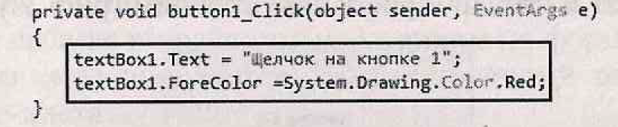

Текст процедуры нажатия на «Кнопку 1»

* Создайте по аналогии процедуры, обрабатывающие щелчок указателем мыши на других кнопках.

**НЕ ЗАБЫВАЙТЕ,** что следует вызвать для каждой кнопки событие нажатия кнопки и записать только опе­раторы, которые изображены в **фигурных скобках.**

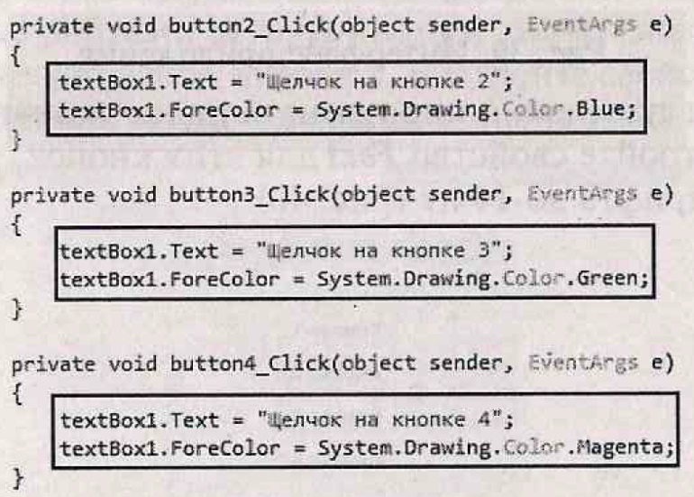

Текст процедур нажатия на кнопки 2-4

* Запустите программу и убедитесь, что она работает.

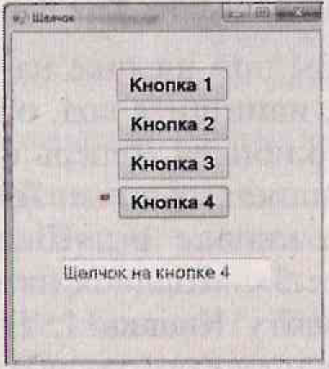  
**Рис. 43.** Результат тестирования проекта

**Самостоятельное задание № 2**

Добавьте операторы в процедуры для кнопок для того, чтобы при щелчке на каждой кнопке изменялся цвет текста на кнопках.

**Задание 3.** Разработайте приложение для управления свойствами кнопок во время выполнения приложения.

* Создайте новый проект.
* В строке заголовка формы укажите название окна проекта. Для этого в **Инспекторе объектов,** в свойстве ***Text*** для формы, запишите: **Управление свойствами кнопок.**
* На **Панели элементов** в разделе **Стандартные элемен­ты управления** выберите компонент ***Button*** и разместите на форме 6 кнопок ***Button*** и одну ***Label.*** Выровняйте их положение и размеры .

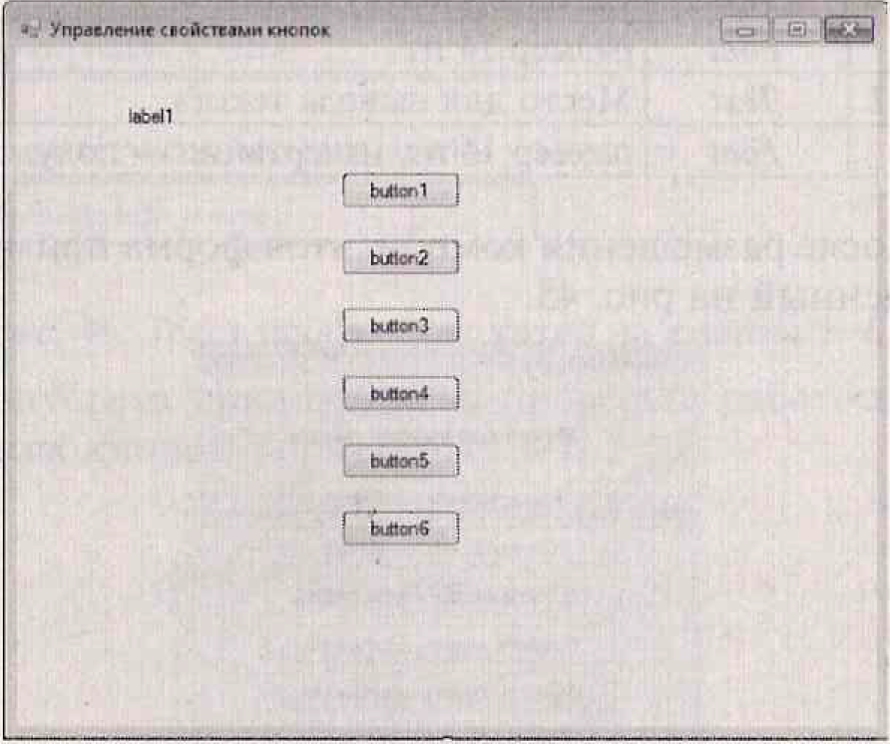

Размещение компонентов на форме

Для выравнивания кнопок выделите все кнопки и выровняйте их размеры и положение с помощью кнопок



— Настройте свойства всех элементов, помещенных на форму, в соответствии с табл. 5.

*Таблица 5*

**Значение свойств компонентов проекта**

|  |  |  |
| --- | --- | --- |
| **Элемент** | **Свойство** | **Значение слова** |
| Button 1 | *Text* | Вывести текст на метку |
| *Font* | размер 14 пт |
| *Button 2* | *Text* | Стереть текст с метки |
| *Font* | размер 14 пт |
| *Button 3* | *Text* | Сделать кнопку недоступной |
| *Font* | размер 14 пт |
| *Button 4* | *Text* | Сделать кнопку доступной |
| *Font* | размер 14 пт |
| *Button 5* | *Text* | Сделать кнопку невидимой |
| *Font* | размер 14 пт |
| *Button 6* | *Text* | Сделать кнопку видимой |
| *Font* | размер 14 пт |
| *Label 1* | *Text* | Место для вывода текста |
| *Font* | размер 14 пт, начертание — полужирный |

* После размещения компонентов форма примет вид:

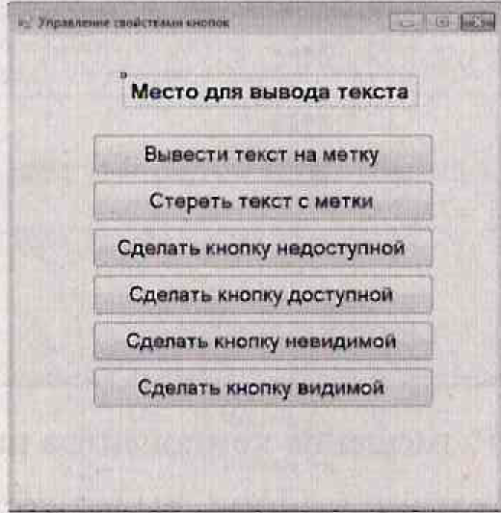

Интерфейс приложения

* Напишите события для каждой кнопки. Не забудьте формировать событие автоматически (двой­ным щелчком мыши по элементу).

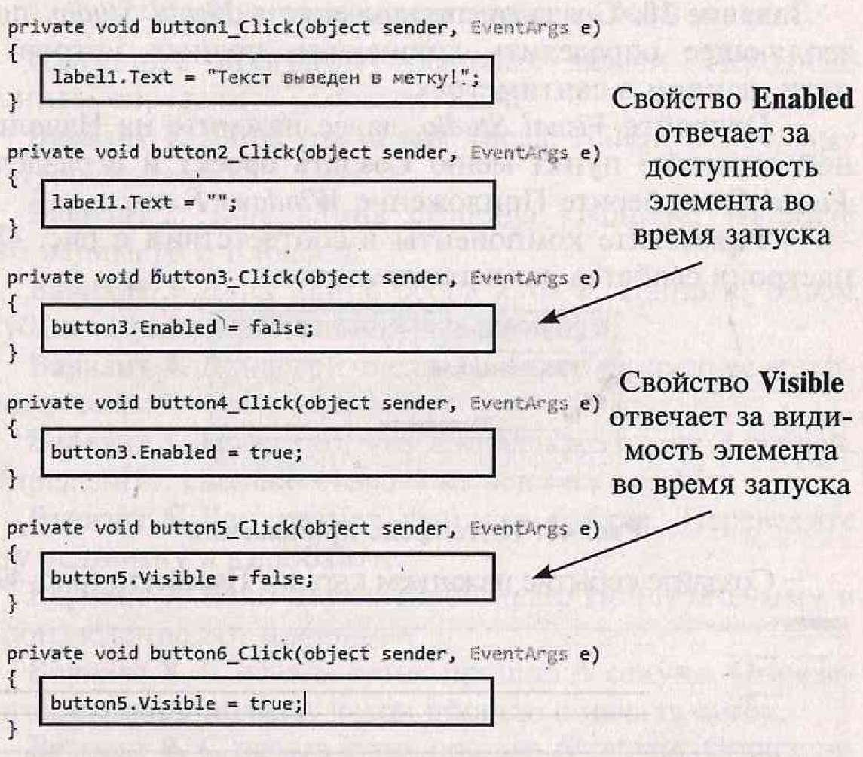

Текст процедур нажатия на кнопки 1—6

* Запустите приложение и проверьте работоспособ­ность всех кнопок формы.

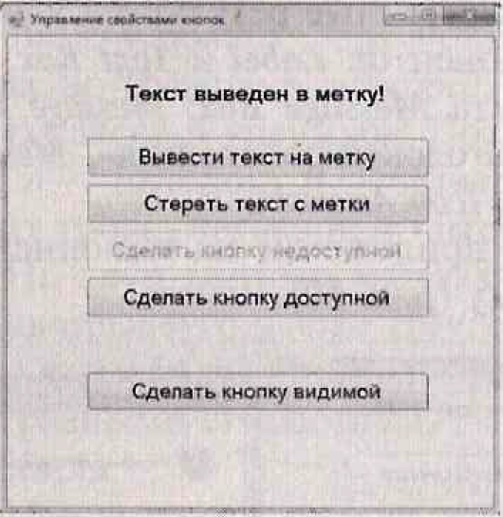

Результат тестирования приложения

**Задание 4.** Создайте приложение в *Visual Studio,* по­зволяющее определить количество полных метров в пути, данном в сантиметрах.

* Откройте *Visual Studio,* далее нажмите на Началь­ной странице пункт меню **Создать проект** и в разделе *Visual C#* выберите Приложение *Windows Forms.*
* Разместите компоненты в соответствии с рис. 48, настроив свойства данных элементов.

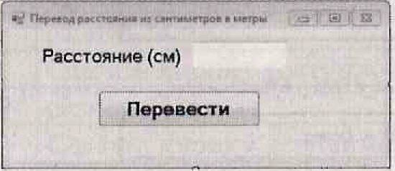

Интерфейс приложения

* Создайте событие нажатием кнопки **Перевести**.

Создайте событие для перевода данных (как в предыдущем уроке с переводом температуры)

Предусмотрите так же вывод результата в Label

Результат тестирования приложения

**Самостоятельное задание № 3**

Напишите программу решения задачи. Исходные данные определите самостоятельно.

**Вариант 1.** Даны три целых числа. Найдите их сумму и произведение.

**Вариант 2.** Дана длина стороны квадрата. Найдите его периметр и площадь.

**Вариант 3.** Дана длина ребра куба *а.* Найдите объем куба и площадь его полной поверхности.

**Вариант 4.** Известно, что *X* кг конфет стоит *А* рублей. Определите, сколько стоит *Y* кг этих же конфет.

**Вариант 5.** Дан размер файла в байтах. Переведите эту величину в килобайты.

Часть 2. Решение задач с помощью условного оператора

**Задания и инструкция по выполнению практической работы**

**Задание 1.** Составьте программу вычисления выражения

— Откройте *Visual Studio,* далее нажмите на Началь­ной странице пункт меню **Создать проект** и в разделе *Visual C#* выберите приложение *Windows Forms.*

— Задайте имя проекта и нажмите ***ОК.***

— Разместите компоненты в соответствии с рис, настроив свойства данных элементов.

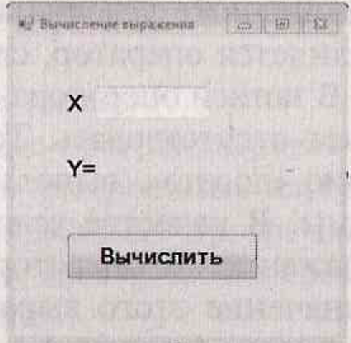

Интерфейс приложения

— Создайте событие нажатием кнопки **Вычислить** (рис. 52).

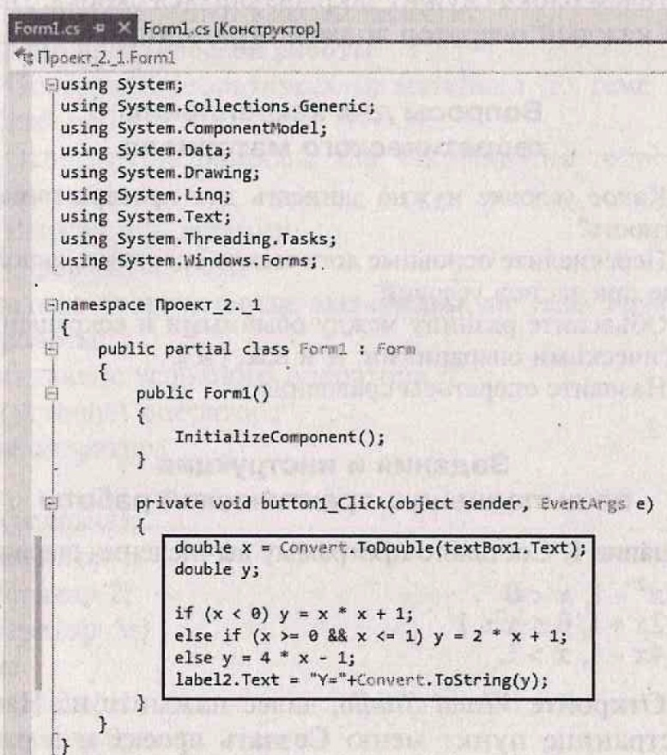

Текст процедуры нажатия на кнопку «Вычислить»

— Запустите приложение на выполнение и протести­руйте программу (рис. 53).

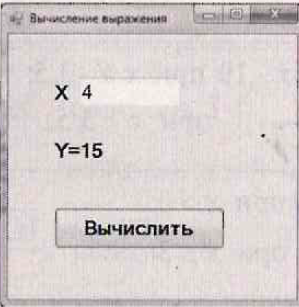

Результат тестирования приложения

**Самостоятельное задание № 1**

Создайте новый проект для вычисления значения функции *f* (х) .

**Варианты заданий**

|  |  |
| --- | --- |
| 1 |  |
| 2 |  |
| 3 |  |
| 4 |  |
| 5 |  |